Приложение

к постановлению Администрации городского округа Мытищи

от 31.05.2024 № 2966

СХЕМА

расположения объектов, подлежащих тампонированию расположенных

по адресу: Московская область, городской округ Мытищи, деревня Грибки, улица Загородная/Сосновый переулок.

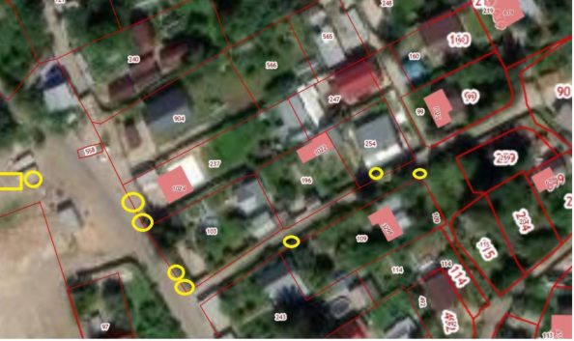

- объекты, подлежащие тампонированию